ПРИНЯТО  на педагогическом совете  Протокол № 4  от 25.03.2016 года | 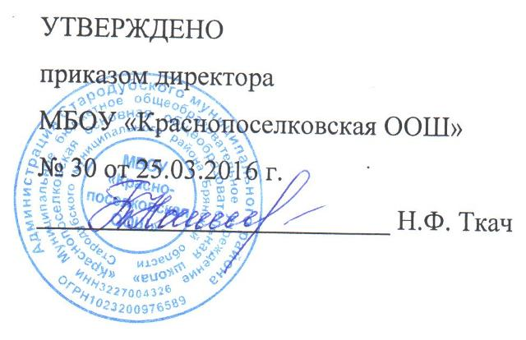

ПОЛОЖЕНИЕ
о порядке и основаниях перевода, отчисления и восстановления обучающихся
МБОУ «Краснопоселковская ООШ»
I. Общие положения
1.1. Настоящее Положение о порядке и основаниях перевода, отчисления и восстановления обучающихся Федеральным законом от 29 декабря 2012г. №273-ФЗ «Об образовании в Российской Федерации».
1.2. Настоящее Положение регулирует процесс перевода, отчисления и восстановления обучающихся в МБОУ «Краснопоселковская ООШ».
1.3. Настоящее Положение утверждено с учетом мнения Совета школы.

II. Порядок и основания перевода учащихся
2.1. Обучающихся на уровнях начального общего, основного общего образования, освоившие в полном объеме образовательную программу учебного года, переводятся в следующий класс. Перевод в следующий класс осуществляется по решению педагогического совета.
2.2. На основании решения педагогического совета директором издается приказ о переводе в следующий класс учащихся школы. Приказ доводится до сведения родителей (законных представителей) учащихся.
2.3. Учащиеся переводного класса, успешно освоившие образовательную программу учебного года, поощряются грамотами за успехи в учебной, спортивной, физкультурной, общественной, научной, научно-технической, творческой деятельности.
2.4. Учащиеся на уровнях начального общего, основного общего образования, имеющие по итогам учебного года академическую задолженность по одному предмету (имеющие годовую оценку «2» или не аттестованные), переводятся в следующий класс условно и обязаны ликвидировать академическую задолженность в течение I четверти следующего учебного года. Школа, родители (законные представители) несовершеннолетнего учащегося обязаны создать условия учащемуся для ликвидации этой задолженности и обеспечить контроль за своевременностью ее ликвидации.
2.5. В личное дело учащегося вносится запись « условно переведен».
2.6. Учащиеся на уровнях начального общего и основного общего образования, не освоившие образовательной программы учебного года и имеющие академическую задолженность по двум и более предметам или условно переведенные в следующий класс и не ликвидировавшие академической задолженности по одному предмету, по усмотрению родителей (законных представителей) оставляются на повторный год обучения или продолжают получать образование в иных формах, а также по решению психолого-медико-педагогической комиссии переводятся на обучение по адаптированным образовательным программам (в специальные (коррекционные) классы VII вида).
2.7. Аттестация учащегося, условно переведенного в следующий класс, по соответствующему предмету проводится по заявлению родителей (законных представителей) и по мере готовности учащегося в течение первой четверти учебного года.
2.8. Форма аттестации определяется аттестационной комиссией, состав которой утверждается ОУ в количестве не менее двух учителей соответствующего профиля.
2.9. При положительном результате аттестации педагогический совет принимает решение о переводе учащегося в класс, в который он был переведён условно, с соответствующей записью в личном деле.
2.10. При отрицательном результате аттестации директор вправе по ходатайству родителей (законных представителей) учащегося назначить повторную аттестацию.
2.11. В случае если учащийся, условно переведенный в следующий класс, не ликвидирует в течение первой четверти учебного года академическую задолженность по предмету, он не может быть переведен в следующий класс.
2.12. Учащиеся, не освоившие образовательную программу предыдущего уровня, не допускаются к обучению на следующем уровне общего образования.
2.13. Решение педагогического совета школы в отношении учащихся, оставленных на повторный год обучения, доводится до сведения родителей (законных представителей) классным руководителем.

III. Порядок и основания отчисления
3.1. Отчисление учащихся из МБОУ «Краснопоселковская ООШ» оформляется приказом директора на следующих основаниях:
— в связи с завершением основного общего образования с выдачей документа государственного образца о соответствующем уровне образования
— в связи с переводом в другое образовательное учреждение, реализующего образовательную программу соответствующего уровня, с согласия родителей (законных представителей) при наличии справки-подтверждения с нового места учебы;
— по заявлению родителей (законных представителей) в связи со сменой места жительства; — по согласию родителей (законных представителей), комиссии по делам несовершеннолетних и защите их прав и органа местного самоуправления , осуществляющего управление в сфере образования, учащийся, достигший возраста пятнадцати лет, может оставить МБОУ «Краснопоселковская ООШ» до получения общего образования:
— по обстоятельствам, не зависящим от воли учащегося или родителей (законных представителей) несовершеннолетнего учащегося и МБОУ «Краснопоселковская ООШ», в том числе в случае ликвидации учреждения.
3.2. По решению педагогического совета за неисполнение или нарушение Устава школы, правил внутреннего распорядка допускается применение отчисления несовершеннолетнего учащегося, достигшего возраста пятнадцати лет, как меры дисциплинарного взыскания. Отчисление несовершеннолетнего учащегося применяется, если иные меры дисциплинарного взыскания и меры педагогического воздействия не дали результата и дальнейшее его пребывание в школе оказывает отрицательное влияние на других учащихся, нарушает их права и права работников школы. Отчисление учащегося в качестве меры дисциплинарного взыскания применяется, в соответствии со статьей 43 пунктом 4 ФЗ РФ №273-ФЗ от 29.12.2012г. «Об образовании в Российской Федерации».
3.3. Решение об отчислении несовершеннолетнего учащегося, достигшего возраста пятнадцати лет и не получившего основного общего образования, как мера дисциплинарного взыскания принимается с учётом мнения его родителей (законных представителей) и с согласия комиссии по делам несовершеннолетних и защите их прав. Решение об отчислении детей-сирот и детей, оставшихся без попечения родителей, принимается с согласия комиссии по делам несовершеннолетних и защите их прав и органа опеки и попечительства.
3.4. Школа незамедлительно обязана проинформировать об отчислении несовершеннолетнего учащегося в качестве меры дисциплинарного взыскания орган местного самоуправления и его родителей (законных представителей).
3.5. Орган местного самоуправления района и родители (законные представители) несовершеннолетнего учащегося, отчисленного из МБОУ «Краснопоселковская ООШ» не позднее чем в месячный срок принимают меры, обеспечивающие получение несовершеннолетним учащимся общего образования.
3.6. Учащийся, родители (законные представители) несовершеннолетнего учащегося вправе обжаловать в комиссию по урегулированию споров между участниками образовательных отношений меры дисциплинарного взыскания и их применение к учащемуся.
3.7. Не допускается применение мер дисциплинарного взыскания к учащимся начального общего образования, а также к учащимся с ограниченными возможностями здоровья (с задержкой психического развития и различными формами умственной отсталости).

IV. Порядок и основания восстановления
4.1 Лицо, отчисленное из МБОУ «Краснопоселковская ООШ», по инициативе учащегося имеет право на восстановление в этой школе при наличии свободных мест (свободными местами являются места в классах, имеющих наполняемость менее 25 учащихся).
4.2. Восстановление учащихся после отчисления производится на основании заявления родителей (законных представителей).
4.3. Восстановление учащихся производится приказом директора школы.

